МИНИСТЕРСТВО ОБРАЗОВАНИЯ И НАУКИ РОССИЙСКОЙ ФЕДЕРАЦИИ
Федеральное государственное бюджетное образовательное учреждение
высшего образования
«Пермский государственный гуманитарно-педагогический университет»

Информационное письмо

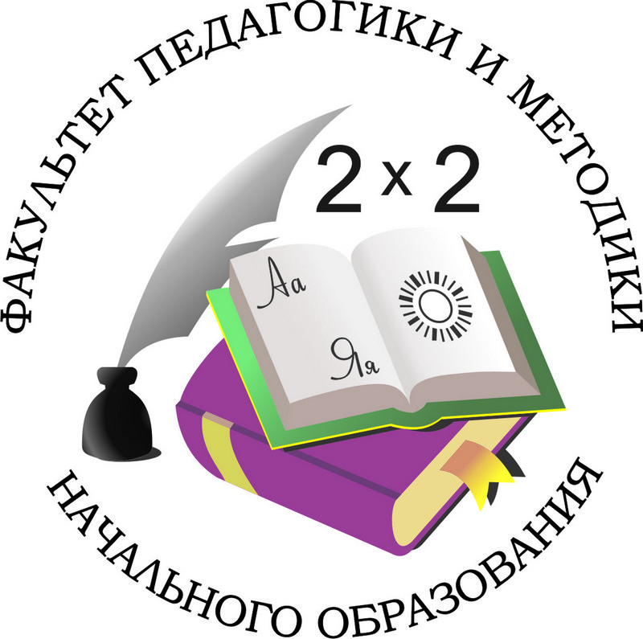 | УВАЖАЕМЫЕ КОЛЛЕГИ!  Факультет педагогики и методики начального образования ПГГПУ  приглашает преподавателей, молодых ученых, магистрантов, студентов, учителей начальной школы  принять участие в  VIII краевой (с всероссийским участием)  научно-практической конференции  (Педагогические чтения памяти профессора А.А. Огородникова)

«СОВРЕМЕННАЯ НАЧАЛЬНАЯ ШКОЛА:
ОБУЧЕНИЕ, ВОСПИТАНИЕ, РАЗВИТИЕ»

25 ноября 2016 года

Конференция проходит в очном формате,
по итогам конференции выпускается электронный сборник научных статей
с последующей регистрацией в ИНФОРМРЕГИСТРЕ

Основные направления работы конференции:
- Содержание и организация внеурочной деятельности в начальной школе.
- Современные образовательные технологии как инструмент обеспечения качества образования в начальной школе.
- Диагностика планируемых результатов начального общего образования.

Тезисы докладов принимаются в электронном виде до 20 ноября 2016 года с пометкой «Педагогические чтения».
Адрес факультета: г. Пермь, ул. Пермская (Кирова), 65.
Электронная почта: pimnokonf2016@mail.ru
Контактный телефон: 212-27-39 (Щекина Лариса Ивановна, Суслова Юлиана Германовна, Булыгина Кристина Александровна) с 11.00 до 16.30
Организационный взнос – 350 рублей. Счет для оплаты будет выслан после принятия материалов.
Оргкомитет оставляет за собой право отклонить статьи низкого качества и плохой редакции от включения их в сборник материалов конференции. Принятые материалы не возвращаются.

Внимание! Каждая статья проверяется на плагиат. К публикации принимаются статьи, содержащие не менее 70% уникального текста, соответствующие требованиям оформления, тщательно выверенные и отредактированные.

Требования к оформлению материалов:
- 3-5 страниц печатного текста, редактор Microsoft Word: ориентация листа – книжная, формат А4, поля по 2 см по периметру страницы, шрифт Times New Roman, размер шрифта для всей статьи (с таблицами) – 14 пт, междустрочный интервал – полуторный, выравнивание по ширине страницы, абзацный отступ – 1 см (без использования клавиш «Tab» или «Пробел»), кавычки – «». Название статьи – 14 пт, по центру, полужирный. Страницы НЕ нумеруются. Использование в тексте разрывов страниц НЕ допускается.
- Рисунки должны быть четкими и легко воспроизводимыми. Названия и номера рисунков должны быть указаны под рисунками, названия и номера таблиц – над таблицами. Таблицы, схемы, рисунки и формулы не должны выходить за пределы указанных полей.
- Ссылки на источники информации оформляются в квадратных скобках [номер источника информации в списке литературы, с. номер страницы] или [номер источника информации в списке литературы] (например: [1, с. 10], [1, с. 10-20], [1]); постраничные сноски не допускаются.
- параметры библиографического списка: заглавие «Библиографический список», начертание – полужирное, строчными буквами, выравнивание – по центру; список в соответствии с требованиями действующих стандартов (ГОСТа 7.0.5-2008 «Библиографическая ссылка. Общие требования и правила составления»); нумерованным неавтоматическим списком в алфавитном порядке (сначала источники на русском языке, в конце – источники на иностранных языках).

Образец оформления статьи:
А.П. Сидорова (г. Пермь)
Интегрированные задания как средство формирования
универсального учебного действия моделирования
у младших школьников на уроках математики

Текст………
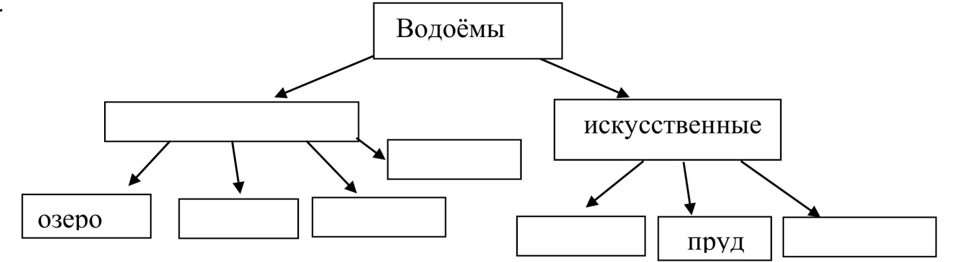
Рис. 1. Название схемы, рисунка, диаграммы.

Библиографический список
1. Асмолов А.Г. Формирование универсальных учебных действий в основной школе: от действия к мысли. Система заданий: пособие для учителя / А.Г. Асмолов, Г.В. Бурменская, И.А. Володарская и др.; под ред. А.Г. Асмолова. – М., Просвещение, 2011.
2. Восприятие пространства [Электронный ресурс] // Словарь психолога. URL: http://www.psychology.su/ (дата обращения: 23.12.15).
3. Румянцева И.Б., Целищева И.И. Интегрированные комбинаторные задания для младших школьников // Начальная школа. 2014. № 7. С. 97.
Условия участия
Для участия в конференции необходимо отправить материалы статьи до 20 ноября 2016 года в электронном виде на адрес pimnokonf2016@mail.ru следующие материалы:
1. Текст статьи (название файла – фамилия автора_статья. Например, Иванов_статья);
2. Заявка участника (название файла – фамилия автора_заявка. Например, Иванов_заявка);

Заявка на участие в конференции
Ф.И.О. (полностью)
Ученая степень, звание
Место работы (полностью)
Должность
Тематическое направление работы на конференции
Полное название доклада
Участие (очное (публикация, выступление)/ заочное (публикация))
Контактные данные (телефон)
Электронная почта

ПРИ ПОЛУЧЕНИИ ВАШЕЙ СТАТЬИ ВАМ ОБЯЗАТЕЛЬНО ОТВЕТИТ МОДЕРАТОР

Будем рады сотрудничеству с Вами!

С уважением, оргкомитет конференции

